คู่มือการติดตั้งและใช้โปรแกรม KMITL Java Developer 1.0

ความต้องการของระบบทางด้านฮาร์ดแวร์
เครื่องคอมพิวเตอร์ที่ใช้ระบบปฏิบัติการซึ่งมีชุดพัฒนาซอฟต์แวร์ภาษาจาวาของบริษัทซันไมโครซิสเต็มส์เวอร์ชั่นที่ 1.2 ขึ้นไป (Sun Microsystems’ Java Software Development Kit) และมีชุดสถาปัตยกรรมการสร้างดีบักเกอร์ในภาษาจาวาของบริษัทซันไมโครซิสเต็มส์สนับสนุน อันได้แก่ เครื่องพีซีที่ใช้ระบบปฏิบัติการวินโดวส์ 95/98/NT) และเครื่องซันโซลาริส (Sun Solaris)

ความต้องการของระบบทางด้านซอฟต์แวร์
ชุดพัฒนาซอฟต์แวร์ภาษาจาวาของบริษัทซันไมโครซิสเต็มส์เวอร์ชั่นที่ 1.2 ขึ้นไป ที่สอดคล้องกับฮาร์ดแวร์ข้างต้น

ขั้นตอนการติดตั้งโปรแกรม

การติดตั้งชุดพัฒนาซอฟต์แวร์ภาษาจาวา
ไปที่เวบไซต์ http://www.java.sun.com/products/jdk/1.2/index.html เพื่อดาวน์โหลดและติดตั้งชุดพัฒนาซอฟต์แวร์ภาษาจาวาเวอร์ชั่นที่ 1.2 หรือใหม่กว่า ที่สอดคล้องกับฮาร์ดแวร์ที่มีอยู่

การติดตั้งโปรแกรม KMITL Java Developer 1.0
- อันซิป (upzip) โปรแกรม KMITL Java Developer 1.0 ไว้ในที่ไดเรคทอรี่ KMITLJavaDev1.0
- จะแบ่งได้เป็น 2 กรณีเมื่อแบ่งตามแพลตฟอร์ม
- ในกรณีที่เป็นแพลตฟอร์มของพีซีที่ใช้ระบบปฏิบัติการวินโดวส์ 95/98/NT ให้เพิ่มข้อความเหล่านี้ลงในส่วนท้ายของไฟล์ AUTOEXEC.BAT ที่อยู่ในไดเรคทอรี่ราก
SET PATH=%PATH%;C:\jdk1.2.2\bin
SET CLASSPATH=.;C:\KMITLJavaDev1.0\;
C:\KMITLJavaDev1.0\lib\jpda.jar;CLASSPATH
ในกรณีที่ชุดพัฒนาซอฟต์แวร์ภาษาจาวาถูกติดตั้งไว้ในไดเรคทอรี่ C:\jdk1.2.2 และโปรแกรม โปรแกรม KMITL Java Developer 1.0 อยู่ใน C:\KMITLJavaDev1.0
- ในกรณีที่เป็นแพลตฟอร์มของซันโซลาริส ให้เพิ่มข้อความเหล่านี้ลงในส่วนท้ายของสคริปต์เริ่มต้น (start-up script) เช่น .profile หรือ .cshrc
setenv PATH ${PATH}:jdk1.2.2/bin: jdk1.2.2/bin
setenv LD_LIBRARY_PATH ${LD_LIBRARY_PATH}:.;
KMITLJavaDev1.0; KMITLJavaDev1.0\lib\jpda.jar
ในกรณีที่ชุดพัฒนาซอฟต์แวร์ภาษาจาวาถูกติดตั้งไว้ในไดเรคทอรี่ \jdk1.2.2 โปรแกรม KMITL Java Developer 1.0 อยู่ใน \KMITLJavaDev1.0
3. ที่คอมมานด์ไลน์ในรูทไดเร็คทอรี่ \KMITLJavaDev1.0 รันโปรแกรมโดยเรียก run.bat จะขึ้นโปรแกรมดังรูปที่ 1
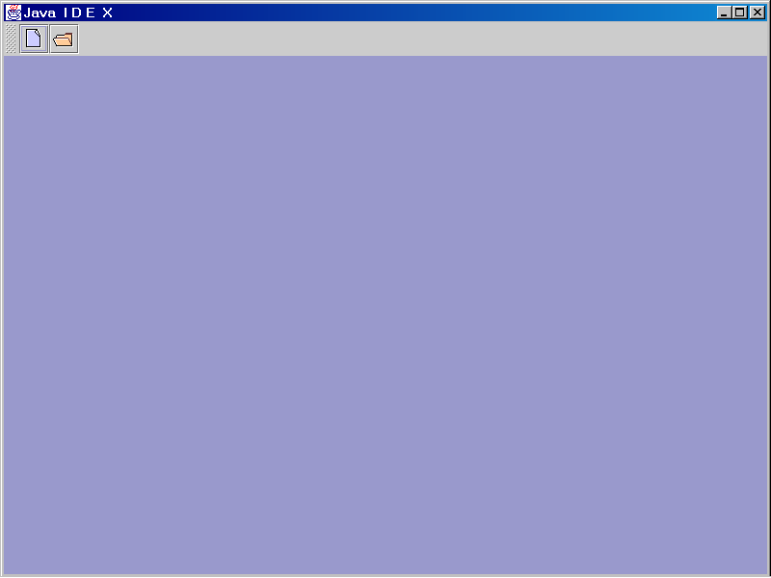

รูปที่ 1 ส่วนเริ่มต้นของโปรแกรม

ขั้นตอนการใช้งานโปรแกรม

1 การสร้างไฟล์ขึ้นมาใหม่ โดยใช้ปุ่ม new
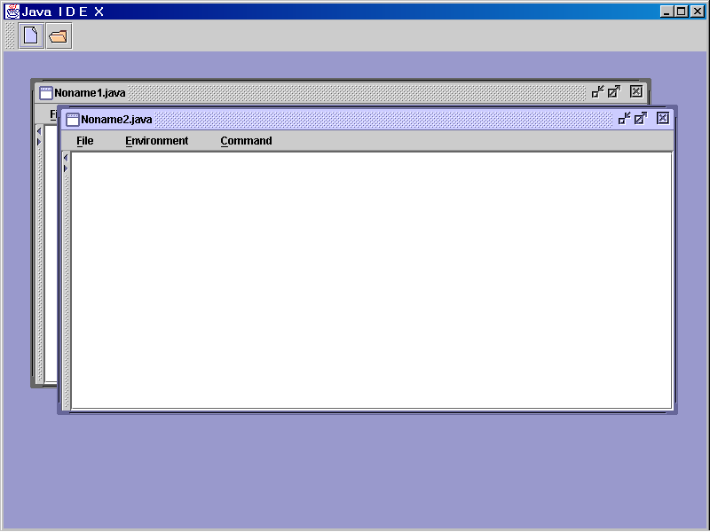
- กดปุ่ม new (ซึ่งเป็นรูปกระดาษ) สองครั้งจะเกิดหน้าต่าง EditWin ขึ้นมา 2 หน้าต่างมีชื่อว่า Noname1.java และ Noname2.java ตามลำดับ

รูปที่ 2 การสร้างไฟล์ขึ้นมาใหม่ โดยใช้ปุ่ม new

2 การใช้เพื่อเปิดไฟล์ขึ้นมาแก้ไขโดยใช้ปุ่ม open

กดปุ่ม open (ซึ่งเป็นรูปไดเรคทอรี่) จะขึ้นไดอะลอกให้มาเลือกไฟล์
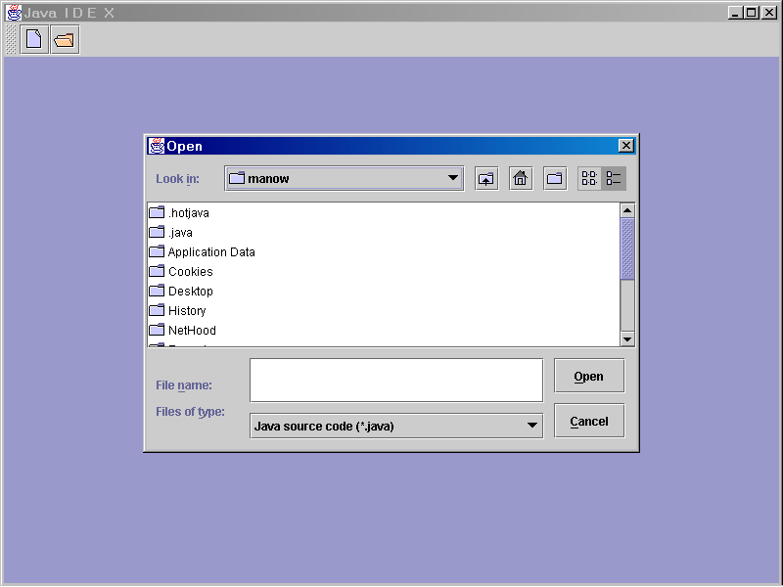

รูปที่ 3 การเปิดไฟล์ขึ้นมาแก้ไขโดย กดปุ่ม open
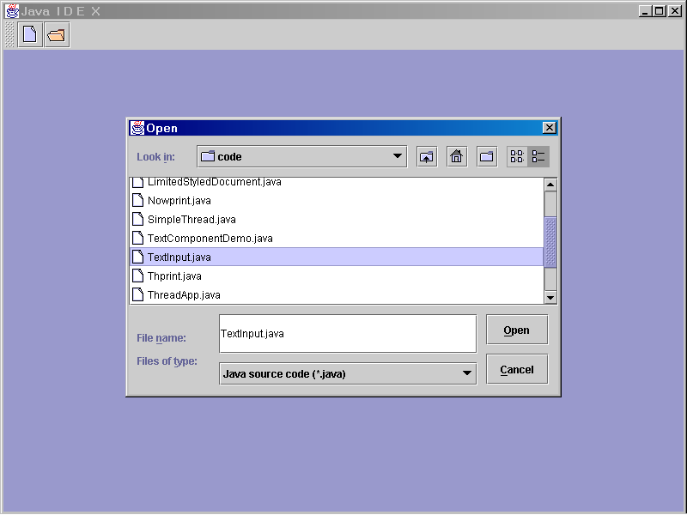
- เลือกไฟล์ TextInput.java

รูปที่ 4 การเลือกไฟล์ที่ต้องการเปิดขึ้นมาแก้ใข

โหลดไฟล์ TextInput.java ไว้ใน EditWin
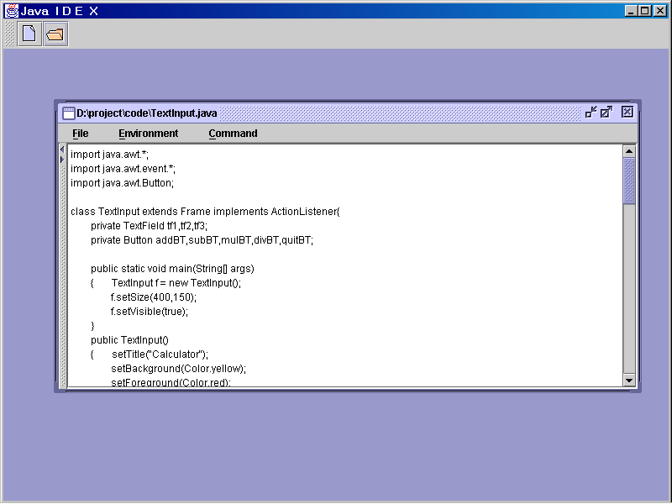
รูปที่ 5 การใช้งานปุ่ม open เพื่อโหลดไฟล์เข้าไว้ใน EditWin

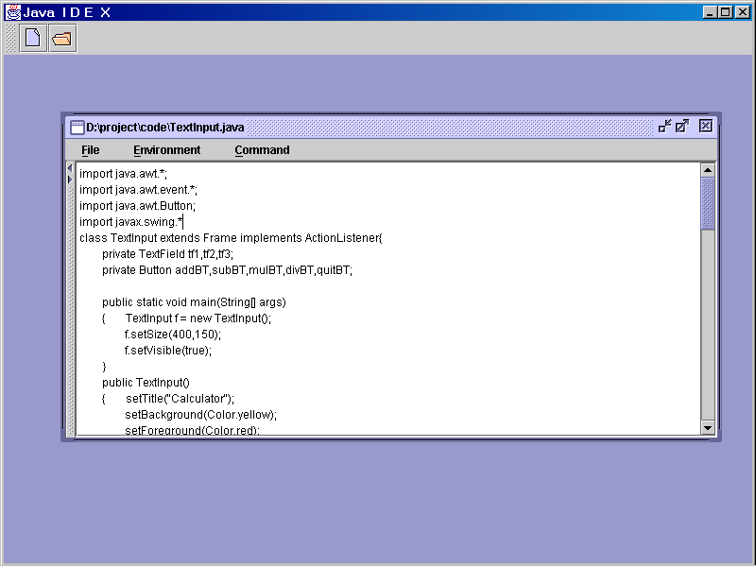
3 การเขียนโปรแกรมลงใน editor

ทดลองพิมพ์คำว่า “import javax.swing.*” ในบรรทัดที่ 4

รูปที่ 6 การเขียนโปรแกรมลงใน editor

4 การsave
- กดปุ่ม save ในเมนู file, ปิดหน้าต่าง EditWin แล้วเปิดขึ้นมาใหม่ ปรากฏว่าข้อมูลเหมือนกับที่เปลี่ยนแปลงไป

5 การsave as
- เลือกคำสั่ง save as ในเมนู file แล้วจะปรากฏไดอะลอกไปเลือกไฟล์เป้าหมายที่ต้องการ บันทีก ในที่นี้ให้ชื่อไฟล์ว่า TextInput2.java
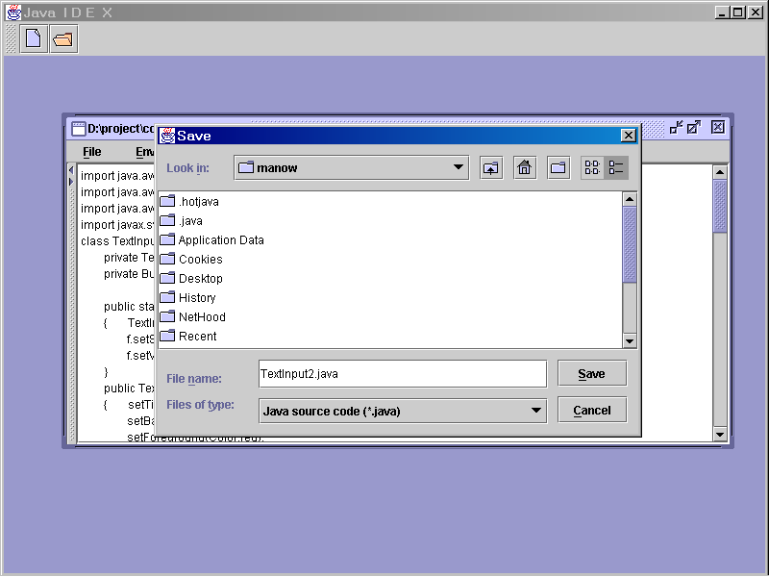
รูปที่ 7 การ save as –เลือกไฟล์เป้าหมายที่ต้องการบันทึก

- ชื่อไฟล์ที่กำลังแก้ไขเปลี่ยนแปลงเป็น TextInput2.java
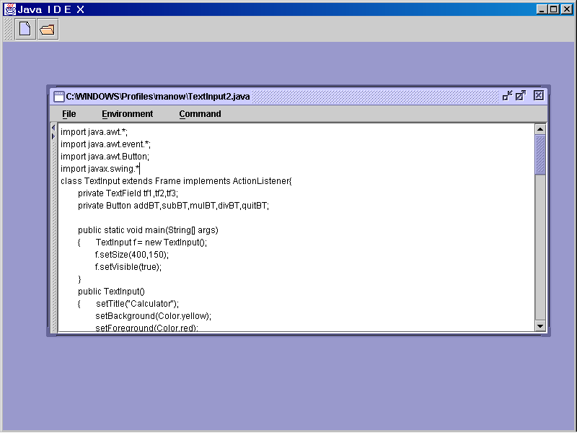
รูปที่ 8 การ save as -ชื่อไฟล์เปลี่ยนเป็น TextInput2.java

6. การ set environment เป็นการกำหนดพาธของจาวาเวอร์ชวลแมชชีนที่จะใช้ในการทำงาน
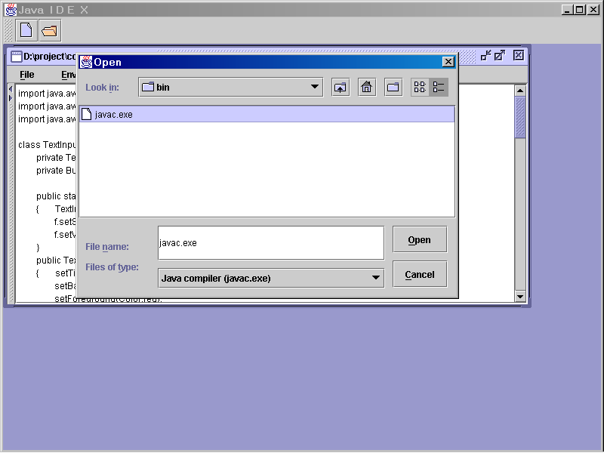
- เมื่อเลือกคำสั่ง set environment ในเมนู environment จะขึ้นหน้าต่างมาให้เลือกตำแหน่งของโปรแกรมjavac.exe (ทำให้ทราบตำแหน่งของ JDK ได้) เพื่อใช้ในการคอมไพล์,อินเตอร์พรีทและดีบัก
รูปที่ 9 การ set environment

7. การ compile
- เลือกคำสั่ง compile ในเมนู command จะปรากฏหน้าต่าง compile ให้ใส่ออปชั่นในการคอมไพล์
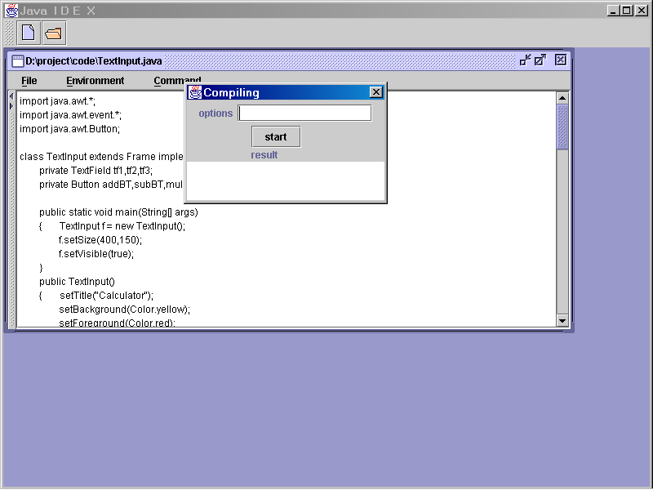
รูปที่ 10 การ compile – หน้าต่างให้ใส่ออปชั่นในการคอมไพล์

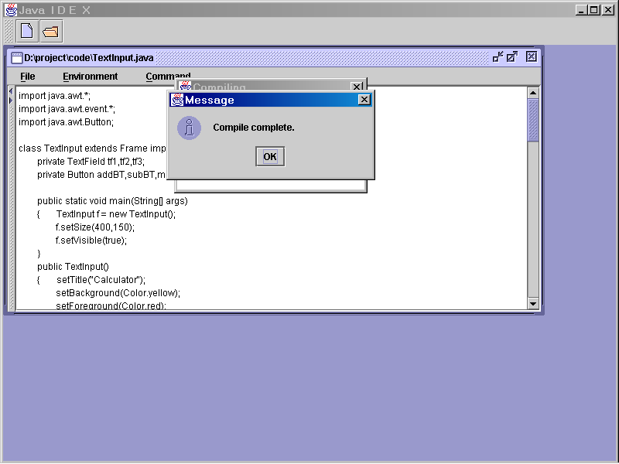
- เมื่อคอมไพล์เสร็จ จะขึ้นหน้าต่างแสดงขึ้นว่าคอมไพล์เรียบร้อยแล้ว
รูปที่ 11 การcompile- แสดงว่าคอมไพล์เสร็จเรียบร้อยแล้ว

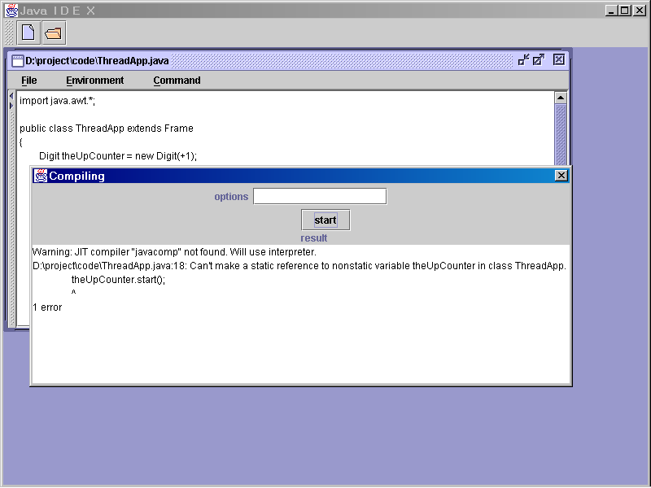
- เมื่อกด ok แล้ว หากโปรแกรมไม่มีข้อผิดพลาด ที่หน้าต่าง results ก็จะไม่แสดงผลอะไร แต่หากโปรแกรมมีข้อผิดพลาดในการคอมไพล์ จะขึ้นข้อความแสดงการผิดพลาดดังรูปที่ 12
รูปที่ 12 การ compile- แสดงผลของการคอมไพล์ที่ผิดพลาด

8. การ execute
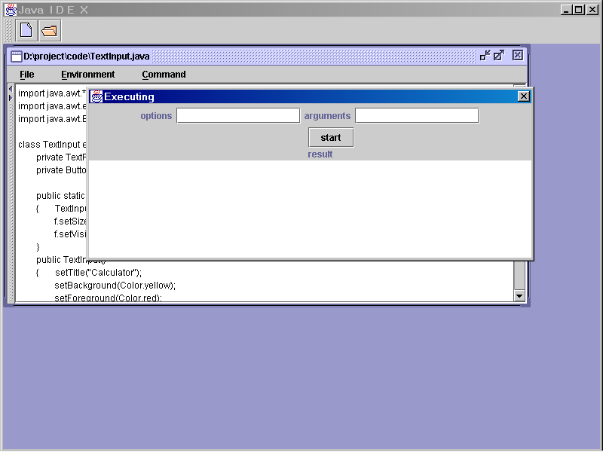
- เลือกคำสั่ง execute ในเมนู command จะปรากฏหน้าต่าง execute ให้ใส่ออปชั่นและอาร์กิวเมนต์ในการเอ็กซิคิวต์
รูปที่ 13 การ execute- ใส่ออปชั่นและอาร์กิวเมนต์ในหน้าต่างการเอ็กซิคิวต์

- หากไม่มีปัญหาแบบ runtime error โปรแกรมจะถูกเอ็กซิคิวต์ขึ้นมา
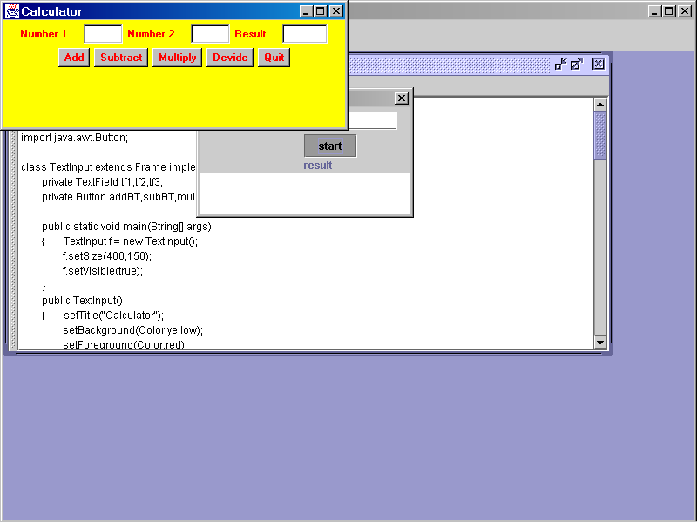
รูปที่ 14 การ execute- กรณีไม่เกิด runtime error

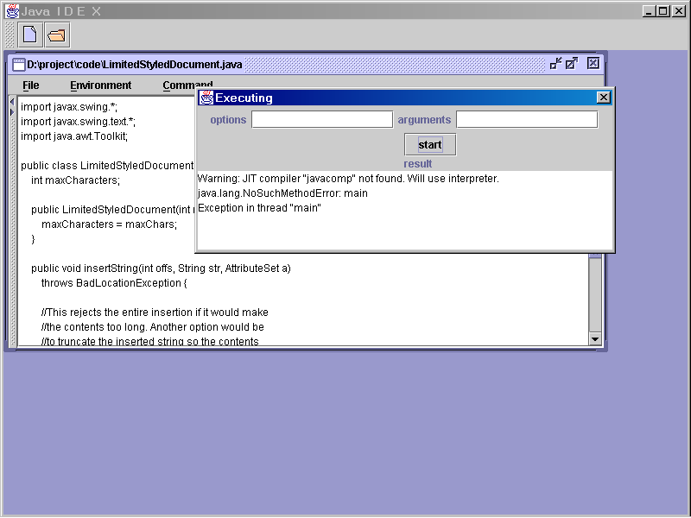
- หากมีปัญหาแบบ runtime error ที่หน้าต่าง results จะแสดงข้อผิดพลาด เพื่อผู้เขียนโปรแกรมสามารถนำไปแก้ไขได้ต่อไป
รูปที่ 15 การexecute- กรณีเกิด runtime error

9. การ debug
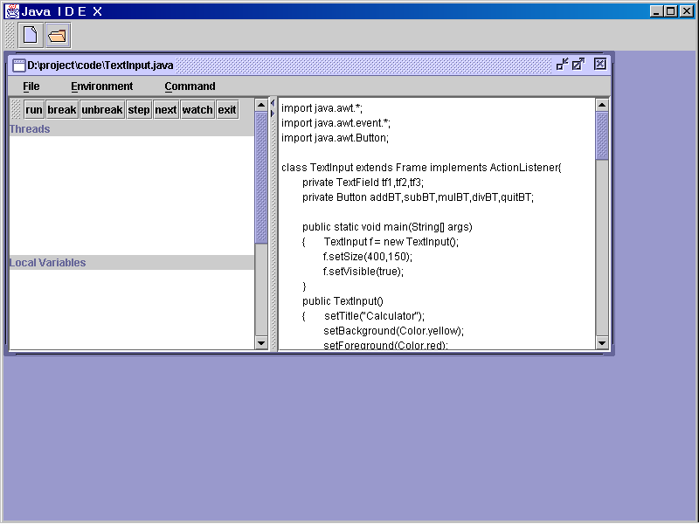
- เลือกคำสั่ง debug ในเมนู command จะปรากฏหน้าต่าง debug โดยมีคำสั่งต่าง ๆ ที่ใช้สำหรับการดีบักขึ้นมา เช่น step, next, breakpoint

รูปที่ 16 การดีบัก จะขึ้นหน้าต่างการดีบักขึ้นมา

10. การ set breakpoint, step, next, unbreak, run (run to break)
- ถ้าต้องการเซตเบรคพ้อยต์ ให้เคอร์เซอร์อยู่ที่บรรทัดที่ต้องการแล้วกดปุ่ม breakpoint จะได้ผลดังรูปจะมี แถบสีแดงที่บรรทัดนั้นเพื่อแสดงการเซตเบรคพ้อยต์ และถ้าต้องการ unbreak ก็ทำเช่นเดียวกันแล้วผลที่ได้คือ แถบสีแดงหายไป
- ถ้าต้องการ step หรือ next ให้ทำการกดปุ่ม แล้วจะขึ้นแถบสีน้ำเงินที่บรรทัดปัจจุบันที่กำลังถูกเอ็กซีคิวต์อยู่
- ถ้าต้องการ run ไปจนถึงเบรคพ้อยต์ ให้กดปุ่ม run แล้วจะทำการเอ็กซีคิวต์ไปจนกระทั่งเจอเบรคพ้อยต์ที่เซตไว้
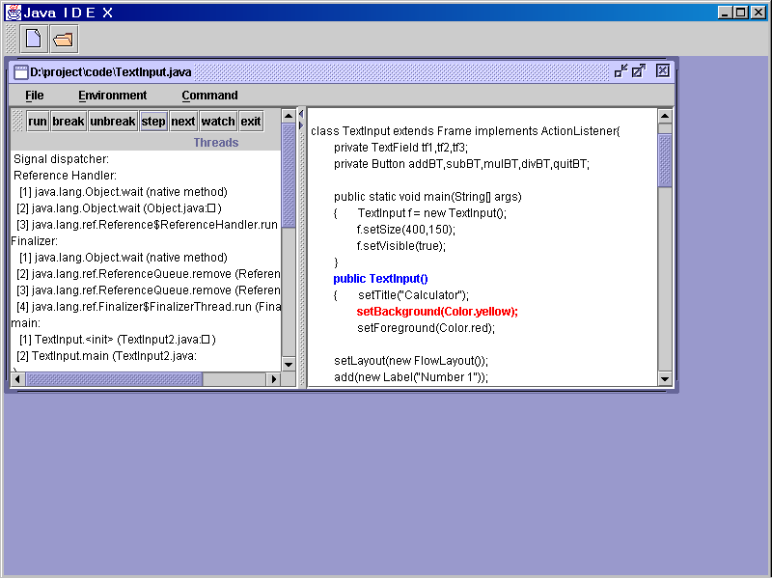
รูปที่ 17 แสดงการใช้งานฟังก์ชั่นต่าง ๆ ในการดีบัก

- การadd watch
เมื่อกดปุ่ม watch จะขึ้นหน้าต่าง เพื่อรับชื่อตัวแปรที่ต้องการดูค่า ดังรูป
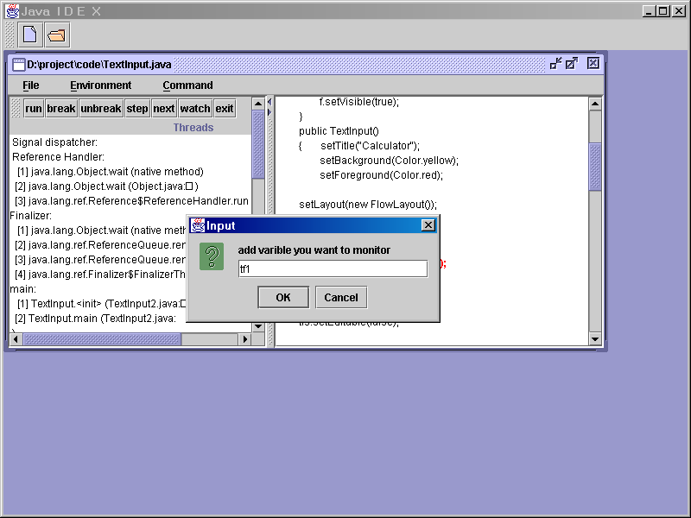
รูปที่ 18 การadd watch ในการรับชื่อตัวแปร

เมื่อรับชื่อตัวแปรแล้วจะทำการแสดงค่าในหน้าต่าง Add Watch
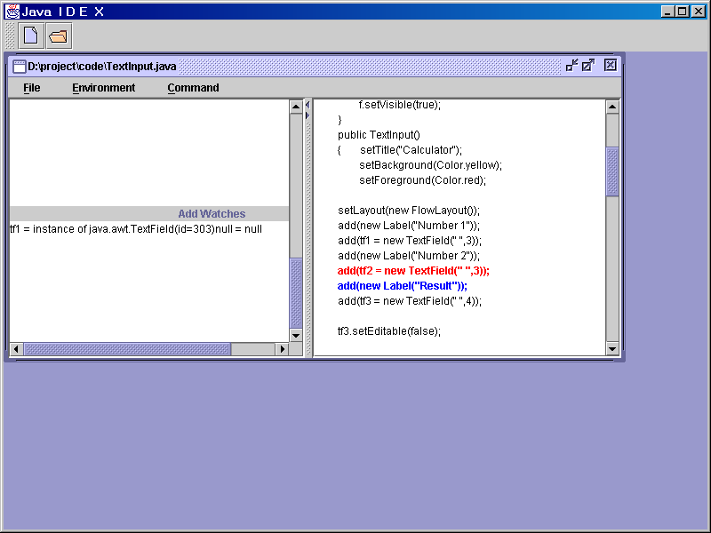
รูปที่ 19 การadd watch

